Федеральное государственное автономное образовательное учреждение высшего образования «Московский физико-технический институт
(национальный исследовательский университет)»
Физтех-школа авиационных и цифровых технологий
Кафедра аэрофизики и летательных аппаратов


Направление подготовки: 03.04.01 Прикладные математика и физика
Направленность (профиль) подготовки: Авиационные технологии

НАЗВАНИЕ ВКР
(магистерская диссертация)

Студент:
Фамилия Имя Отчество

Научный руководитель:
Фамилия Имя Отчество
канд. техн. наук

АННОТАЦИЯ
Объём аннотации должен составлять не более 1500 знаков. В аннотации необходимо отразить:
- цель и задачи работы;
- полученные результаты;
- рекомендации, предложенные на основании данной работы.

СОДЕРЖАНИЕ
ВВЕДЕНИЕ 4
1 Постановка задачи и методология 7
1.1 Формальная постановка задачи аэродинамической оптимизации 7
1.2 Геометрическая параметризация аэродинамического профиля 8
1.3 Численное моделирование обтекания 11
1.3.1 Топология и автоматизированная генерация расчетной сетки 11
1.3.2 Проведение CFD расчета 13
1.3.3 Валидация расчетного метода 18
2 Используемые методы оптимизации 22
2.1 Метод сопряженных градиентов Флетчера-Ривса 23
2.2 Mesh Adaptive Direct Search 25
2.3 Efficient Global Optimisation 26
3 Оформление 30
3.1 Стили 30
3.2 Рисунки и таблицы 30
3.3 Формулы 31
4 Библиография 31
ЗАКЛЮЧЕНИЕ 32
СПИСОК ИСПОЛЬЗОВАННЫХ ИСТОЧНИКОВ 33

ВВЕДЕНИЕ
Одной из основных проблем в современном проектировании аэродинамических форм летательных аппаратов является решение оптимальных задач, то есть задач по нахождению экстремума функции в некоторой области конечномерного векторного пространства. Часто встречающейся задачей подобного класса является задача минимизации создаваемого аэродинамического сопротивления на установленном режиме полета с выполнением поставленных конструкционных ограничений. Решение подобной задачи напрямую ведет к повышению топливной эффективности магистрального самолета. По некоторым оценкам, уменьшение аэродинамического качества на 1% потребует сокращения полезной нагрузки на 7.6% для сохранения дальности [1]. Это подчеркивает необходимость нахождения истинного оптимума аэродинамической формы. Традиционные методы проектирования, опирающиеся на интуицию и опыт разработчика, вряд ли способны достаточно полно исследовать допустимое пространство параметров. Для эффективного решения подобной задачи необходимо объединять методы численного моделирования с алгоритмами оптимизации и создавать автоматизированные расчетные комплексы [2].
Использование численного моделирования в сочетании с алгоритмами оптимизации позволяет сократить число дорогостоящих физических экспериментов при проектировании. При этом решение задачи с помощью упрощенных моделей, таких как система уравнений Эйлера, может давать ложные оптимумы, существенно не совпадающие с результатом расчета на основе RANS [3], что в таких случаях лишает их практической ценности. Дороговизна и большое время, потребное на расчет, выдвигают высокие требования к скорости сходимости алгоритма и понижению числа обращений к целевой функции.
Несмотря на значительный прогресс, широкое применение CFD-оптимизации сталкивается с рядом фундаментальных трудностей. В современной литературе выделяются следующие ключевые проблемы: недостаточная надежность CFD-решателей при расчете промежуточных геометрических конфигураций, проблема масштабируемости оптимизационных алгоритмов при увеличении числа проектных переменных, вычислительная сложность точного нахождения градиентов целевой функции и влияние на результат деформации расчетной сетки [3]. При такой размерности пространства многие безградиентные и глобальные методы поиска (например, генетические алгоритмы) оказываются вычислительно неэффективными, так как их сходимость требует тысяч дорогостоящих обращений к CFD-модели. В свою очередь, градиентные методы чувствительны к численному шуму и находят только локальный экстремум. В настоящее время наиболее эффективным подходом к решению задач аэродинамической оптимизации высокой размерности с единственным минимумов признано использование локальных градиентных алгоритмов в связке с сопряженным (adjoint) методом вычисления производных. Сопряженный подход позволяет вычислять градиент целевой функции по всем геометрическим параметрам за время, практически не зависящее от числа проектных переменных [3] [4].
Для преодоления ограничений градиентных методов (локальность) или требовательных к количеству вычислений алгоритмов глобального поиска, используются алгоритмы оптимизации на основе суррогатного моделирования, таких как EGO. Этот алгоритм приобрел значительную популярность в задачах инженерной оптимизации с использованием решателей типа «черный ящик» благодаря применению критерия ожидаемого улучшения (Expected Improvement), который обеспечивает оптимальный компромисс между исследованием новых областей и эксплуатацией уже найденных удачных решений [4].
Кроме того, все алгоритмы требуют от гидродинамического решателя исключительной устойчивости, поскольку оптимизатор в процессе поиска может генерировать нефизичные формы, способные привести к расходимости расчета, что прервет процесс оптимизации. Дополнительную сложность создает необходимость строгого учета практических аэродинамических ограничений наряду с геометрическими и конструкционными требованиями. Вопрос учета таких ограничений так же является острым, так как различные способы их выполнения существенно влияют на топологию пространства решений и, следовательно, на результат решения задачи оптимизации.

Цель работы: разработка автоматизированного вычислительного комплекса оптимизации формы летательного аппарата и его применение на примере минимизации аэродинамического сопротивления профиля в трансзвуковом потоке

Для достижения цели решены следующие задачи:
- Изучение литературы по применению методов оптимизации в задачах проектирования летательных аппаратов
- Создание и отладка программного кода автоматизированного расчетного комплекса
- Проведение сравнительного анализа результатов применения различных методов поиска и способов постановки задач с ограничениями

Постановка задачи и методология

Формальная постановка задачи аэродинамической оптимизации
Данная работа посвящена решению задачи нахождения аэродинамического профиля, создающего минимальное сопротивление на заданном режиме обтекания. Задача решалась для случая трансзвукового обтекания, выбор продиктован высокой практической значимостью случая и сложностью физических процессов. Математическая формулировка выглядит следующим образом:
Пусть x — вектор варьируемых проектных параметров, полностью определяющий геометрическую форму профиля, принадлежит допустимому пространству поиска $D$. Размерность и границы пространства $D$ задаются выбранным методом геометрической параметризации.
Режим обтекания задается числом Маха M, числом Рейнольдса Re, статической температурой набегающего потока T и хордой профиля L.
Математически задача формулировалась как задача нелинейного программирования с ограничениями:

$\begin{aligned}min \\ x ϵ D\end{aligned}{C_{xa}\left(x\right) }$ (1)
$C_{ya}\left(x\right)= C_{ya}^{*}$
$t\left(x\right)≥t_{min}$
$R_{forw}\left(x\right)≥R_{min}$

Где:
- $C_{ya}^{*}$— целевое значение коэффициента подъемной силы, задающее режим обтекания и угол атаки, для которых происходит оптимизации
- $t_{min}$ — минимальная толщина профиля, геометрическое ограничение
- $R_{min}$ — минимальный радиус кривизны передней кромки.
Для решения задачи использовались три метода оптимизации (CG, EGO, MADS), реализованные в программе DAKOTA. С обоснованием их выбора и описанием можно ознакомиться в главе 2.

Геометрическая параметризация аэродинамического профиля
Эффективность работы алгоритма оптимизации напрямую связана с качеством выбранной параметризации. Ключевыми требования к таковой являются гибкость (способность задавать как можно большее число геометрий) и минимизация размерности. В данной работе применяется метод на основе кривых Безье, такой способ параметризации является достаточно распространенным при задании аэродинамических форм и использовался, например, в работах Пейгина и Эйпштейна [2] [5].
Верхняя и нижняя поверхности профиля моделируются двумя независимыми кривыми Безье $n$-й степени, заданными в параметрическом виде:

$B\left(t\right) = \sum_{i=0}^{n}{P_{i} \left({n \atop i}\right) t^{i} {\left(1-t\right)}^{n-i}}, t ∈ \left[0, 1\right]$ (2)

где $P_{i}=\left(x_{i},y_{i}\right)$ — координаты $i$-й контрольной точки. При этом координаты первой и последней точки задаются жестко, как (0, 0) и (1, 0) для случая замкнутой задней кромки.
Для исключения топологических дефектов и сокращения числа параметров координаты $x_{i}$ жестко фиксируются, варьируются только $y_{i}.$
Для соблюдения ограничений в качестве параметров также используются радиус кривизны передней кромки $R_{forw}$и угол схождения верхней и задней поверхности к задней кромке θ. Для этого используется следующее свойство кривых Безье: в начале и конце кривой вектор от первой ко второй контрольной точке и от предпоследней к последней является касательным к самой кривой. Это задает требование $x_{1 }= 0$ для вертикальности передней кромки. Абсциссы точек $x_{1 },…,x_{n }$распределены равномерно по интервалу [0, 1].
Для нахождения $y_{2}$ потребуем сохранение радиуса кривизны при переходе от нижней к верхней поверхности и зададим его в качестве параметра. Радиус кривизны параметризованной кривой:
$R\left(t\right)=\frac{{\left({\left(x^{'}\left(t\right)\right)}^{2}+{\left(y^{'}\left(t\right)\right)}^{2}\right)}^{3/2}}{\left|x^{'}\left(t\right)y^{''}\left(t\right)-y^{'}\left(t\right)x^{''}\left(t\right)\right|}$ (3)

Применим (3) к (2). Тогда, с учетом того, что $x_{1 }= 0$, получим:

$y_{1_{up/down}}=±\sqrt{R_{forw}⋅x_{2}⋅\frac{n-1}{n}}$. (4)

Переход к параметризации через угол схождения θ позволяет ограничить пространство параметров требованием $θ≥0$и таким образом отсечь большое количество профилей с самопересечениями. Координата предпоследней точки нижней поверхности $y_{n-1}^{down}$ аналитически связывается с координатой соответствующей точки верхней поверхности $y_{n-1}^{up}$ через тригонометрическое соотношение:

$y_{n-1}^{down}=Δx⋅\tan\left(\arctan\left(\frac{y_{n-1}^{up}}{Δx}\right)-θ\right)$ (5)

Таким образом, финальный вектор параметров выглядит как x = ($R_{forw}$, ${R_{forw}, y}_{1}^{up}, …, y_{n-1}^{up}, y_{1}^{down},…, y_{n-2}^{down}, θ$), размерность вектора — 2n-1.
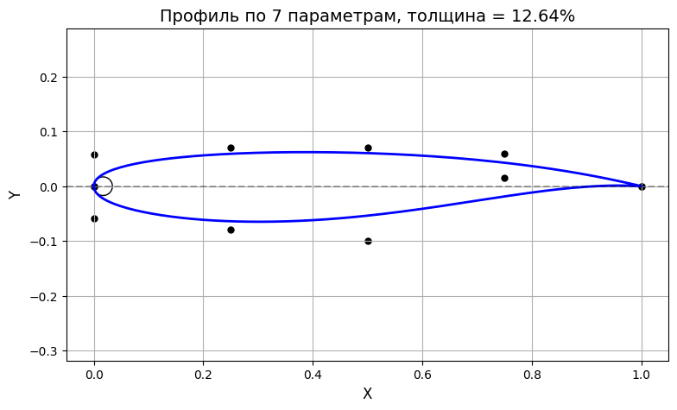
На рисунке 1 можно видеть пример профиля, заданного такой параметризацией при n = 3.
Рисунок 1 — Пример профиля, созданного по 7 параметрам
Для решения проблем с различиями масштабов разных параметров и упрощения восприятия рекомендуется проводить нормализацию параметров [6] [7]. Согласно рекомендациям, добавлен нормализующий слой, отображающий параметры на интервал [-1, 1]:

$R_{forw}=\overline{p_{0}}⋅R_{bound}$
$y^{up}={\overline{p}}_{up}⋅Y_{bound}$ (6)
$y^{down}={\overline{p}}_{down}⋅Y_{bound}$
$θ=\overline{p_{θ}}⋅Θ_{bound}$

Значения для граничных параметров выбраны так, чтобы разрешенное пространство охватывало все профили, которые могут быть перспективными из общих соображений.

Численное моделирование обтекания

Топология и автоматизированная генерация расчетной сетки
Достоверность численного моделирования вязкого трансзвукового обтекания и уровень «сеточного шума» при многопараметрической оптимизации существенно зависит от качества пространственной дискретизации расчетной области. Существует два основных подхода к решению проблемы: деформация существующей сетки около новых геометрий и автоматизированное построение с нуля подобных сеток. В данной работе применяется второй метод, чуть более сложный в реализации, но дающий большую гибкость, так как решается достаточно простая двумерная задача.
Для каждого профиля создается многоблочная структурированная расчетная сетка. Используется C-образная топология с дополнительными блоками около профиля, обеспечивающими сгущение и ортогональность ячеек в пограничном слое. На рисунках 2 и 3 изображено расположение блоков расчетной сетки.
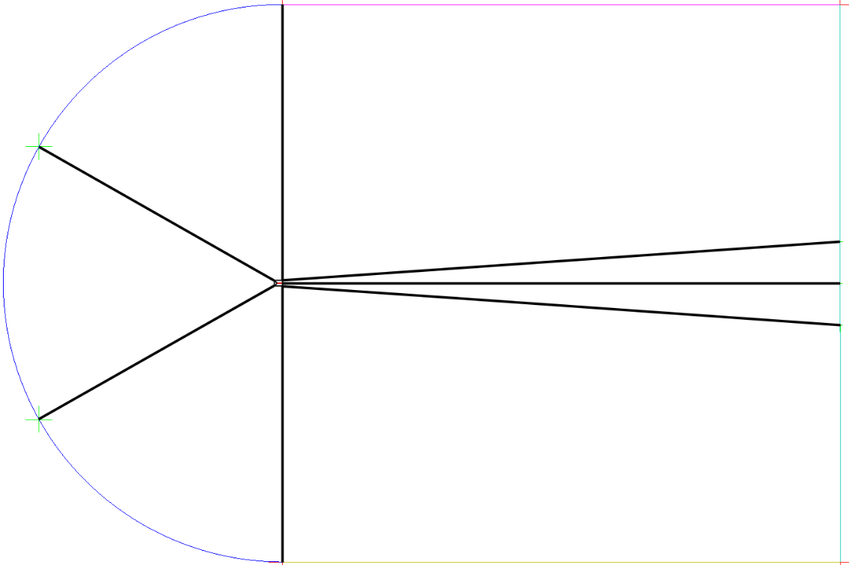
Рисунок 2 — Деление расчетной области на блоки
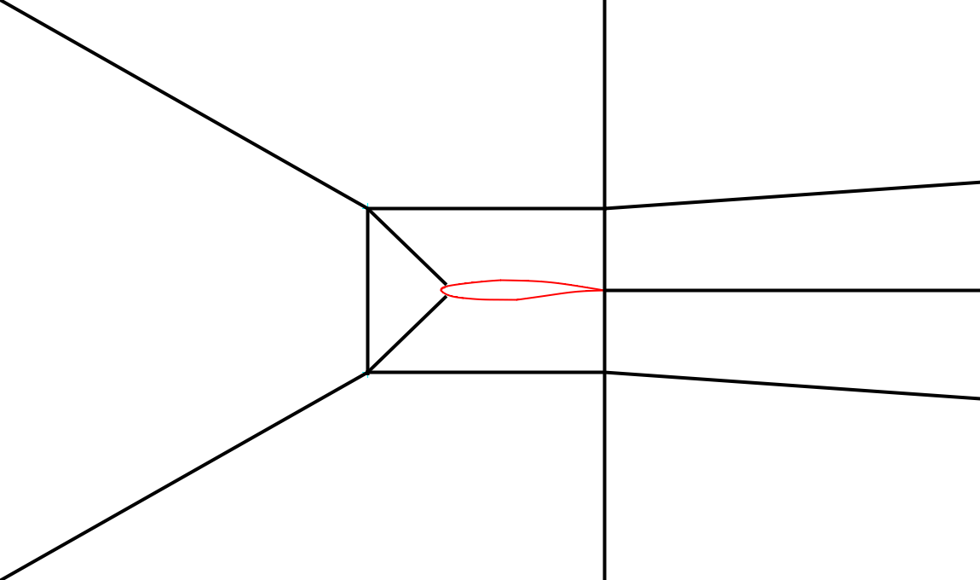
Рисунок 3 — Деление расчетной области на блоки вблизи профиля
Размер пристеночной ячейки обеспечивает соблюдение критерия y⁺ < 1. Коэффициент геометрической прогрессии при росте ячеек по нормали к стенке ограничен значениями 1.05–1.15. Для исключения влияния граничных условий на трансзвуковом режиме границы расчетной области удалены на 50 хорд вверх по потоку и на 100 вниз по потоку для качественного разрешения следа. Итоговый вид расчетной сетки изображен на рисунке 4.
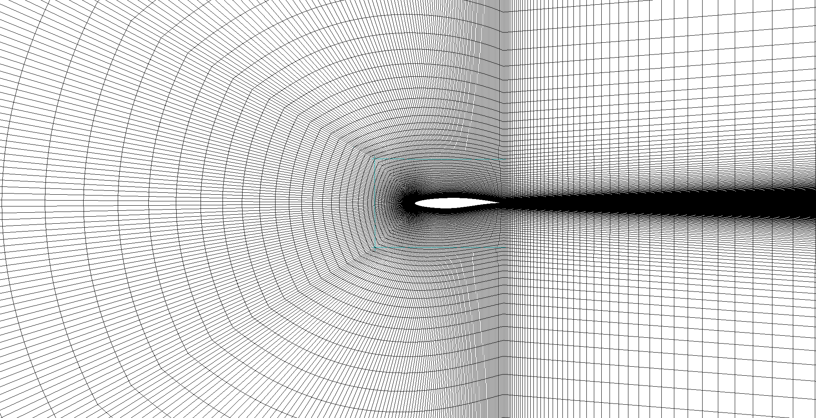
Рисунок 4 — вид расчетной сетки около профиля RAE2822
При проведении анализа сеточной сходимости был введен коэффициент, пропорционально которому увеличивалось количество ячеек по каждому из измерений расчетной сетки. Исследование проводилось на профиле RAE2822 на случае, аналогичном задаче оптимизации. На рисунке 5 изображен график исследования на сеточную сходимость, исходя из него, в ходе оптимизации использовалось значение коэффициента, при котором плотность сетки составила приблизительно 78 тысяч ячеек. Согласно исследованию, такое значение позволит обеспечить целевую точность метода σ_{Cxa} = 0.0001.
После решения оптимизационной задачи аналогичные исследования проводились на результатах решения и они подтверждали применимость данной сетки по критерию сеточной сходимости.
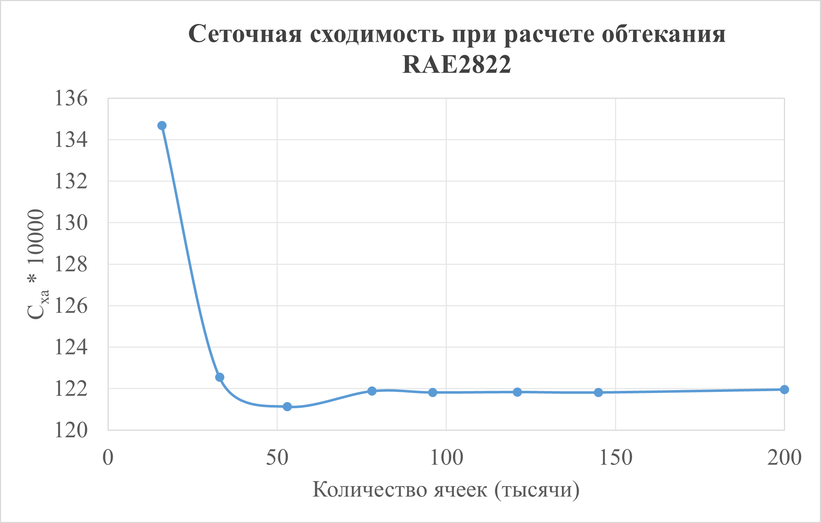
Рисунок 5 — Результат исследования сеточной сходимости

Проведение CFD расчета
Для получения значений целевой функции и моделирования обтекания используется численное решение уравнений Рейнольдса в стационарной постановке. Стационарная постановка следует из предположения, что обтекание оптимального профиля будет квазистационарным процессом.
Для вывода уравнений все переменные разделяются на среднюю и пульсационную составляющие. Для давления и плотности используется усреднение по Рейнольдсу:

$\overline{f}\left(t, x\right)= \frac{1}{T}\int_{t}^{t+T}{f\left(τ,x\right)dτ}$ (7)
Из-за того, что влияние сжимаемости на течение в рассматриваемой задаче существенное, для функций скорости и энергии применяется усреднение по Фавру:
$\tilde{u}= \frac{\overline{ρu}}{\overline{ρ}}$ (8)

После усреднения системы уравнений Навье-Стокса и применения условия стационарности, получаем следующую систему уравнений:
$$\frac{∂}{∂x_{i}}\left(\overline{ρ}\tilde{u_{i}}\right)=0$$
$\frac{∂}{∂x_{j}}\left(\overline{ρ}\tilde{u_{i}}{\tilde{u}}_{j}\right)=-\frac{∂\overline{p}}{∂x_{i}}+ \frac{∂}{∂x_{j}}\left[μ\left(\frac{∂\tilde{u_{i}}}{∂x_{j}}+\frac{∂{\tilde{u}}_{j}}{∂x_{i}}-\frac{2}{3}δ_{ij}\frac{∂\tilde{u_{k}}}{∂x_{k}}\right)\right]+\frac{∂}{∂x_{j}}\left(-\overline{ρ}\tilde{u_{i}^{'}u_{j}^{'}}\right)$ (9)
$\frac{∂}{∂x_{i}}\left({\overline{u}}_{i}\left(\overline{ρ}E+\overline{p}\right)\right)= \frac{∂}{∂x_{j}}\left[\left(+\frac{c_{p}μ_{t}}{Pr_{t}}\right)\frac{∂T}{∂x_{j}}+\tilde{u_{i}}{\left(τ_{ij}\right)}_{eff}\right]$
${\left(τ_{ij}\right)}_{eff}=μ_{eff}\left(\frac{∂\tilde{u_{i}}}{∂x_{j}}+\frac{∂{\tilde{u}}_{j}}{∂x_{i}}\right)-\frac{2}{3}μ_{eff}\frac{∂\tilde{u_{k}}}{∂x_{k}}δ_{ij}$

где $E$ – полная энергия${, μ}_{eff}$ – сумма динамической турбулентной и ламинарной вязкости, $p$ – давление, $u$ – скорость, $ρ$ – плотность.
Воздух моделируется как совершенный газ, динамическая вязкость вычисляется по закону Сазерленда. Для определения коэффициента молекулярной теплопроводности используется условие:

$Pr = \frac{μ c_{p}}{λ} = 0.72$ (10)

Для замыкания системы уравнений используется полуэмперическая модель турбулентности Спаларта-Аллмараса [8]. Эта модель требует решения одного дополнительного дифференциального уравнения и откалибрована на воспроизведение присоединенных пограничных слоев и аэродинамических следов, сходящих с задней кромки профиля. Поскольку на крейсерском режиме обтекания профиля преобладают присоединенные пограничные слои (в том числе развивающиеся в условиях слабого неблагоприятного градиента давления) и течения в аэродинамическом следе за задней кромкой, область применения модели соответствует физической картине рассматриваемого процесса. При моделировании трансзвукового крейсерского полета критическую роль играет корректное предсказание волнового кризиса. Валидационные расчеты на классическом сверхкритическом профиле RAE 2822 (в условиях, характерных для крейсерского полета) подтверждают способность модели предсказывать распределение давления и положение скачка уплотнения.
В процессе автоматизированного поиска оптимума нередко происходит генерация промежуточных "искаженных" конфигураций. В этих условиях модель Спаларта-Аллмараса демонстрирует быструю и стабильную сходимость к стационарному решению, обходя проблемы незатухающих колебаний невязки. Сравнительные тесты оптимизационных циклов также показывают, что сходимость невязок при использовании производных модификаций модели Спаларта-Аллмараса (например, SARC/QCR) оказывается значительно более надежной по сравнению с альтернативными двухпараметрическими дифференциальными моделями, такими как SST [9]. Также данная модель простая с вычислительной точки зрения, так как требует решения всего одного уравнения. Это очень важное свойство в контексте создания оптимизационного комплекса, так как ускоряет время проведения расчета по сравнению с другими дифференциальными моделями турбулентности, не ухудшая качество результатов на исследуемых режимах.
При решении уравнений Рейнольдса используется неявная схема. Для аппроксимации конвективных членов в уравнениях сохранения импульса, энергии и турбулентной вязкости используется противопоточная схема второго порядка точности.
На внешней границе расчетной области ставятся условия невозмущенного потока, основанные на инвариантах Римана, с заданием числа Маха, статического давления и температуры. Уровень турбулентности набегающего потока задается через отношение турбулентной вязкости к ламинарной $\frac{μ_{t}}{μ}=10$. На выходной границе задается условие постоянного статического давления.
Вычисление целевой функции $C_{xa}$ при строго заданном коэффициенте подъемной силы $C_{ya}^{*}$ требует нахождения соответствующего угла атаки, который для каждого профиля будет своим. Для быстрого поиска такого угла был реализован алгоритм, решающий уравнение поиска методом Ньютона. Угол атаки является варьируемым параметром, влияющим на постановку граничных условий, он изменяется при достижении расчетом сходимости, пока коэффициент подъемной силы не станет равен заданному с установленной точностью, в соответствии с следующим алгоритмом:

$\frac{∂C_{ya}}{∂α}≈\frac{C_{ya}^{\left(k\right)}-C_{ya}^{\left(k-1\right)}}{α^{\left(k\right)}-α^{\left(k-1\right)}}$
$α^{\left(k+1\right)}=α^{\left(k\right)}+Δα, \text{где} Δα=\frac{C_{ya}^{*}-C_{ya}^{\left(k\right)}}{∂C_{ya}/∂α}$ (11)

Цикл завершается, когда невязка $\left|C_{ya}-C_{ya}^{*}\right|$ становится меньше заданного допуска $σ_{Cya}$, в данной работе был выбран $σ_{Cya} = 0.0005$.
Для совершения следующего шага по углу атаки внутри расчета или завершения расчета после достижения требуемого коэффициента подъемной силы выдвигалось требование достижение сходимости по интегральным характеристикам. Критерий сходимости формулируется следующим образом:
Массив значений коэффициентов сил за последние $N$ итераций обрабатывается фильтром скользящего среднего:

$\overline{C_{ya}}\left(n\right)=\frac{1}{N}\sum_{i=0}^{N-1}{C_{ya}\left(n-i\right)}$ (12)

Решение признается полностью сошедшимся только в том случае, если абсолютное отклонение значений после фильтрации от финального установившегося значения в пределах всего окна наблюдения не превышает установленных допусков $σ_{Cya}$ и $σ_{Cxa}$. В данной работе использовались значения $N = 50$, $σ_{Cya} = 0.0005$ и $σ_{Cxa} = 0.0001$. На рисунке 6 изображен характерный процесс сходимости после изменения угла атаки, при котором выполнен сформулированный выше критерий. На нем видно отсутствие тенденции к изменению целевой функции (сопротивления) и то, что сходимость достигнута с установленной точностью.
В процессе глобального поиска оптимизатор неизбежно генерирует геометрические конфигурации, для которых газодинамический решатель не может найти сошедшееся решение в данной постановке (например, нестационарное течение). Эта проблема была решена установкой предельного разрешенного числа итераций. Экспериментальным путем было установлено, что для любого профиля, который входит в область интереса при поиске, решение сойдется не более чем за определенное число итераций. При превышении этого числа профиль признается некорректным, процесс решения принудительно прерывается, а алгоритму оптимизации возвращается значение штрафной функции, формирующее градиент для возврата в область корректных геометрий.
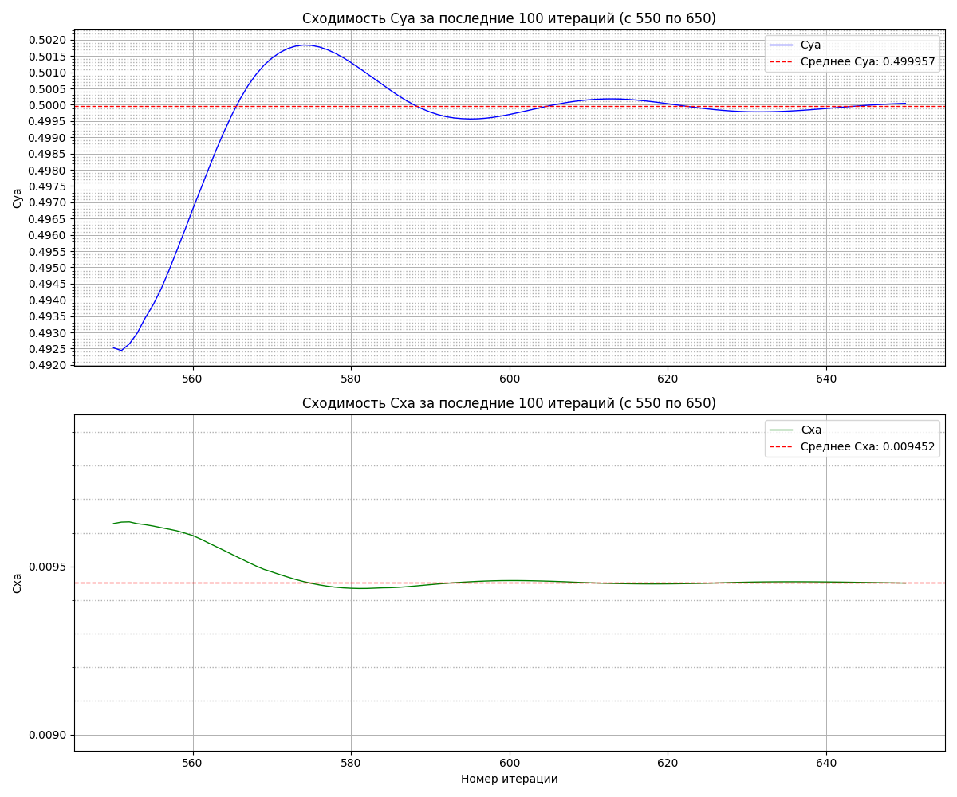
Рисунок 6. Пример расчета, остановленного по критерию сходимости.

Валидация расчетного метода
В контексте многопараметрической оптимизации достижение точного совпадения абсолютных значений не является критическим условием. Фундаментальным требованием к расчетному конвейеру выступает корректное воспроизведение физических трендов — относительных перепадов (приращений) целевой функции при деформациях геометрии. Успешная валидация базового профиля призвана подтвердить, что физическая модель адекватно и монотонно реагирует на изменение кривизны контура.
Для подтверждения этого при валидации особое внимание уделялось соответствию относительного изменения величины сопротивления численному и трубному эксперименту и величины амплитуды скачка уплотнения на графике $C_{p}\left(x\right)$.
Экспериментальные данные, включающие распределение коэффициента давления $C_{p}\left(x\right)$ по хорде и значения интегральных аэродинамических характеристик, получены из сборника экспериментальных данных для оценки расчетных программ AGARD AR-138 [10] [11].
Для профиля RAE 2822 [11] рассмотрены режимы течения близкие к тем, на которых будет проводиться оптимизация. Также рассмотрены случаи для профиля NACA0012 для анализа относительных изменений величин. Результаты исследования приведены в таблице 1.
Таблица 1. Сравнение величины сопротивления при проведении трубного эксперимента и численного исследования
Рассматриваемый случай | M | Re | Целевой $C_{ya}$ | AGARD $C_{xa}$ | RANS-SA $C_{xa}$
NACA0012 T1.10 | 0.776 | 2370000 | -0.020 | 0.0101 | 0.0098
RAE 2822 Case 6 | 0.725 | 6500000 | 0.743 | 0.0127 | 0.0128
RAE 2822 Case 7 | 0.725 | 6500000 | 0.658 | 0.0107 | 0.0104
RAE 2822 Case 10 | 0.75 | 6200000 | 0.743 | 0.0242 | 0.0243
Анализ амплитуды скачка уплотнения и распределения $C_{p}\left(x\right)$ проводился на случаях RAE 2822 Case 6 и Case 7. Результаты приведены на рисунках 7, 8 и 9.
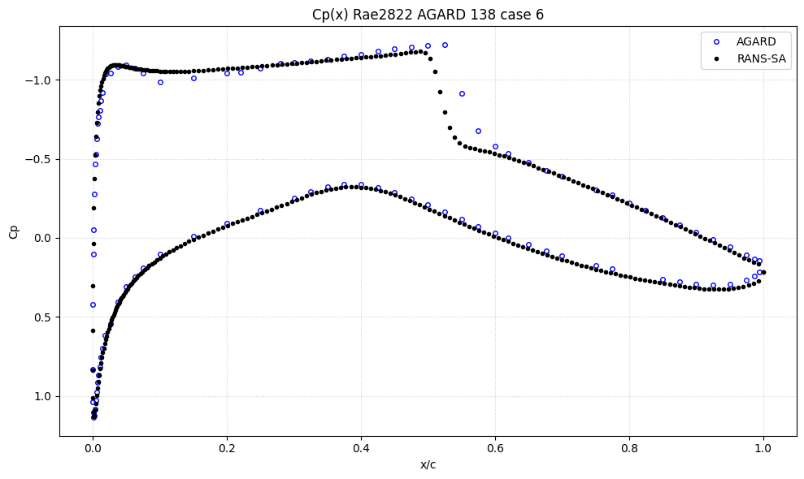
Рисунок 7
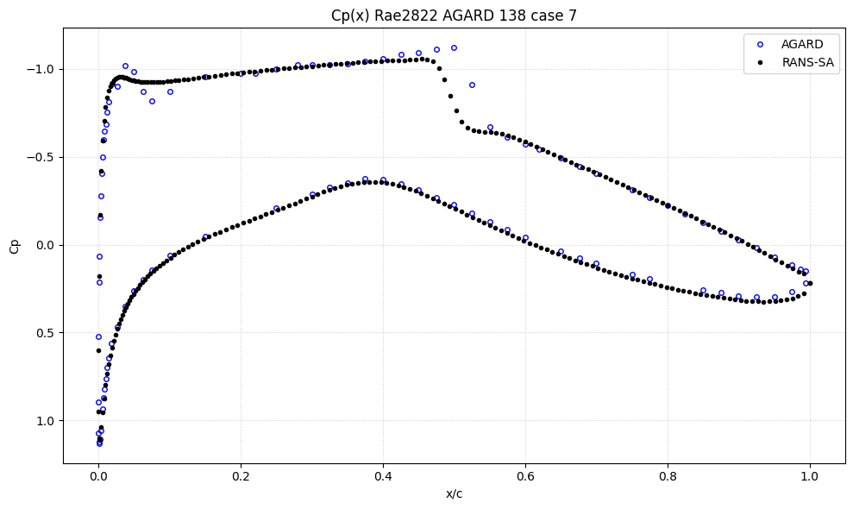
Рисунок 8
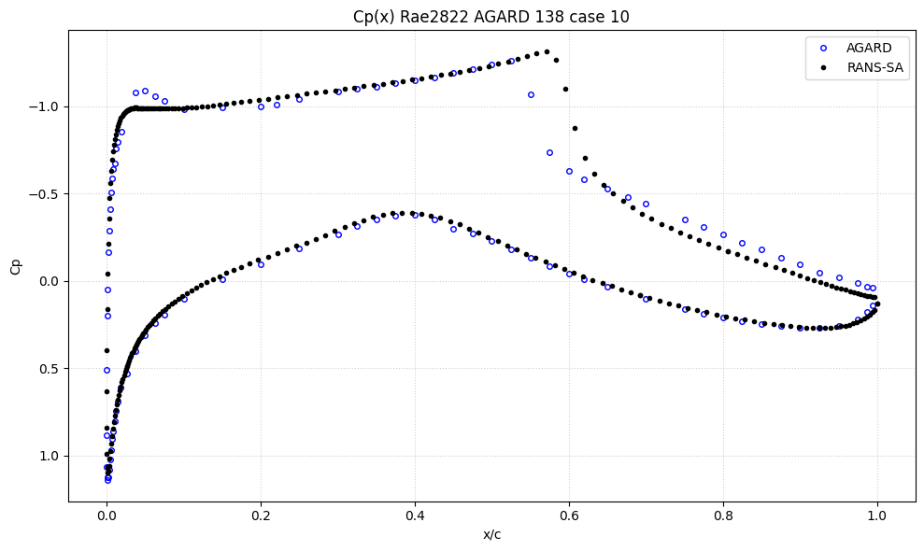
Рисунок 9
Исследование показало, что данные расчета совпадают с результатами эксперимента в пределах, близких к целевой точности метода ($σ_{Cxa} = 0.0001$).

Используемые методы оптимизации
Специфика аэродинамического проектирования на базе уравнений Навье-Стокса заключается в том, что целевая функция представляет собой вычислительно дорогой и шумный «черный ящик». Оценка каждой геометрической конфигурации требует значительных затрат машинного времени, что делает минимизацию количества обращений к RANS-решателю ключевым критерием эффективности оптимизационного комплекса. Функция аэродинамических характеристик не обязана быть унимодальной, что так же поднимает вопрос о необходимости вычислительно эффективного глобального метода.
В данной работе проводится сопоставление трех алгоритмов нелинейного программирования, представляющих разные вычислительные парадигмы:
- Метод сопряженных градиентов (CG) — классический алгоритм локального поиска, опирающийся на численное вычисление производных.
- Метод параметрического прямого поиска (MADS) —безградиентный метод, обладающий высокой робастностью к негладким откликам, что актуально в условиях сильного влияния шума около оптимума, но требующий значительных вычислительных затрат на исследование пространства.
- Алгоритм эффективной глобальной оптимизации (EGO) — глобальный метод на базе суррогатного моделирования, целенаправленно разработанный для поиска глобального оптимума дорогостоящих целевых функций при жестком лимите итераций.

Метод сопряженных градиентов Флетчера-Ривса
Для локального поиска оптимальных решений в работе применяется метод сопряженных градиентов в модификации Флетчера-Ривса (Fletcher-Reeves Conjugate Gradient, FRCG). Данный алгоритм реализован в библиотеке CONMIN, интегрированной в вычислительный комплекс DAKOTA [7] [12].
В отличие от метода наискорейшего спуска, склонного к эффекту зигзагообразного блуждания (овражной расходимости), методы сопряженных градиентов формируют последовательность направлений $d_{k}$, которые являются попарно сопряженными относительно матрицы Гессе целевой функции. Это наделяет метод свойством квадратичной сходимости: теоретически, квадратичная форма от $n$ переменных минимизируется не более чем за $n$ итераций без необходимости вычисления и обращения самой матрицы Гессе (в отличие от методов Ньютона).
Итерационный процесс строится следующим образом:
- Инициализация: в стартовой точке $x_{0}$ вычисляется вектор антиградиента. Первое направление поиска совпадает с направлением наискорейшего спуска:

$d_{0}=-∇f\left(x_{0}\right)=-g_{0}$ (13)

- Шаг алгоритма: на каждой последующей итерации $k$ новое направление спуска $d_{k}$ формируется как линейная комбинация текущего антиградиента $-g_{k}$ и направления предыдущего шага $d_{k-1}$:

$d_{k}=-g_{k}+β_{k}d_{k-1}$ (14)

- Коэффициент сопряженности: в схеме Флетчера-Ривса весовой коэффициент $β_{k}$ определяется как отношение квадратов евклидовых норм текущего и предыдущего градиентов:

$β_{k}=\frac{|g_{k}|^{2}}{|g_{k-1}|^{2}}=\frac{g_{k}^{T}g_{k}}{g_{k-1}^{T}g_{k-1}}$ (15)

После определения вектора направления $d_{k}$ осуществляется обновление вектора параметров:

$x_{k+1}=x_{k}+α_{k}d_{k}$ (16)

Определение оптимальной длины шага $α_{k}$ определяется процедурой неточного одномерного поиска, основанной на полиномиальной интерполяции. Найденный $α_{k}$ должен удовлетворять сильным условиям Вольфе:
- Условие достаточного убывания (Критерий Армихо):

$f\left(x_{k}+α_{k}d_{k}\right)≤f\left(x_{k}\right)+c_{1}α_{k}g_{k}^{T}d_{k}$ (17)

- Сильное условие на проекцию градиента (Критерий кривизны):

$\left|∇f{\left(x_{k}+α_{k}d_{k}\right)}^{T}d_{k}\right|≤c_{2}\left|g_{k}^{T}d_{k}\right|$ (18)

Эмпирические константы зафиксированы в диапазоне $0<c_{1}<c_{2}<1$ (для методов сопряженных градиентов типовыми значениями являются $c_{1}={10}^{-4} и c_{2}=0.1$).

Mesh Adaptive Direct Search
Метод параметрического прямого поиска (Mesh Adaptive Direct Search, MADS) — это алгоритм безградиентной оптимизации, применяемый в случаях, когда целевая функция сильно зашумлена и вычисление производных невозможно.
В основе математического аппарата MADS лежит дискретизация пространства проектных параметров посредством построения адаптивной расчетной сетки $M_{k}$ около текущего приближения решения $x_{k}$, определяемой двумя взаимосвязанными пространственными масштабами: шагом сетки $Δ_{k}^{m}$ и радиусом опроса $Δ_{k}^{p}$. Между масштабами устанавливается квадратичная зависимость:

$Δ_{k}^{m}={\left(Δ_{k}^{p}\right)}^{2}$ (19)

Поскольку в процессе сходимости алгоритм оперирует малыми величинами, шаг сетки $Δ_{k}^{m}$ измельчается экспоненциально быстрее радиуса локальной окрестности поиска. В результате метод постепенно генерирует бесконечное множество направлений локального поиска.
Итерационный цикл алгоритма иерархически разделен на две обособленные фазы:
- Этап поиска (Search). Фаза свободного глобального сканирования области. Оценка функционала производится в произвольном конечном множестве точек, принадлежащих текущей сетке $M_{k}$. Конфигурации кандидатов генерируются псевдослучайными методами или на основе глобальных суррогатных моделей. При обнаружении точки, обеспечивающей спуск, итерация классифицируется как успешная: базовая точка обновляется, а фаза локального опроса пропускается.
- Этап опроса (Poll). Фаза строгого локального поиска, активируемая при неуспешном завершении этапа поиска. Множество кандидатов $P_{k}⊂M_{k}$ формируется из узлов сетки, находящихся от центра $x_{k}$ строго на расстоянии радиуса опроса $Δ_{k}^{p}$. Проверка точек прекращается оппортунистически при первом фиксации факта убывания целевой функции.
При фиксации факта улучшения текущего состояния системы базовая точка обновляется ($x_{k+1}=x_{new}$). Геометрические параметры расширяются по закону:
$Δ_{k+1}^{m}=τ⋅Δ_{k}^{m}$ (20)
$Δ_{k+1}^{p}=\sqrt{τ}⋅Δ_{k}^{p}$
Если ни один из кандидатов множества $P_{k}$ не обеспечил выполнение условий спуска, масштабы измельчаются для детального анализа локальной окрестности:
$Δ_{k+1}^{m}=\frac{Δ_{k}^{m}}{τ}$ (21)
$Δ_{k+1}^{p}=\frac{Δ_{k}^{p}}{\sqrt{τ}}$
Обычно выбирается $τ = 4.$Условием прекращения работы алгоритма является достижение нижнего предела измельчения пространственных масштабов: $Δ_{k}^{m}≤ε_{mesh}$.
В данной работе метод использовался для дополнительного исследования области, близкой к минимуму целевой функции, найденному ранее другим алгоритмом оптимизации.

Efficient Global Optimisation
Для поиска глобального экстремума вычислительно ресурсоемких функций, склонных к мультимодальности, возможно и эффективно применение алгоритма эффективной глобальной оптимизации (Efficient Global Optimization, EGO).
Фундаментальное преимущество EGO относительно прочих глобальных методов, например, генетического алгоритма, заключается в минимизации количества прямых обращений к дорогостоящей целевой функции [6]. Алгоритм строит глобальную аппроксимирующую модель (суррогат) пространства параметров на основе начального плана эксперимента, например, латинского гиперкуба. Последующий поиск осуществляется путем анализа суррогата и точечного обогащения выборки только в наиболее перспективных точках пространства.
Для построения суррогатной поверхности в методе EGO используется аппарат Кригинга. В отличие от детерминированных методов интерполяции (полиномов или сплайнов), Кригинг рассматривает неизвестную целевую функцию $y\left(x\right)$ как реализацию случайного Гауссовского процесса. Пространственная корреляция между значениями функции в точках $x_{i}$ и $x_{j}$ задается базисной корреляционной функцией, убывающей по мере увеличения расстояния между точками.
Такой метод предоставляет не только предсказанное значение целевой функции $\hat{y}\left(x\right)$, но и оценку среднеквадратичного отклонения предсказания $s^{2}\left(x\right)$. Величина $s^{2}\left(x\right)$ равна нулю в известных точках обучающей выборки и монотонно возрастает по мере удаления от них, являясь мерой неопределенности суррогатной модели.
После построения первоначальной суррогатной модели, алгоритм приступает к уточнению модели. Выбор новой точки для вычисления точного отклика определяется максимизацией специальной функции — ожидаемого улучшения (Expected Improvement, EI).
Функция EI решает задачу поиска баланса между эксплуатацией (поиском в областях, где суррогат предсказывает локальный минимум целевой функции) и исследованием (поиском в зонах, где неопределенность модели максимальна).
Значение функции вычисляется аналитически через функцию плотности вероятности $ϕ$ и кумулятивную функцию распределения $Φ$ стандартного нормального закона:

$E[I\left(x\right)]=\left(y_{min}-\hat{y}\left(x\right)\right)Φ\left(\frac{y_{min}-\hat{y}\left(x\right)}{s\left(x\right)}\right)+s\left(x\right)ϕ\left(\frac{y_{min}-\hat{y}\left(x\right)}{s\left(x\right)}\right)$ (22)

где $y_{min}$ — наилучшее (наименьшее) достоверно вычисленное значение целевой функции для данной итерации.
Первое слагаемое в формуле отвечает за эксплуатацию (оно велико там, где предсказанное значение целевой функции существенно меньше $y_{min}$). Второе слагаемое отвечает за исследование (превалирует в областях с высокой дисперсией ошибки $s\left(x\right)$). Поскольку
Для определения следующей перспективной точки решается внутренняя задача максимизизации функции $E\left[I\left(x\right)\right]$ с использованием методов оптимизации. Так как вычисление значения суррогатной модели в точки не является сложным, это не требует больших вычислительных затрат. На каждой итерации EGO вычисляет точное значение $y\left(x\right)$ в точке глобального максимума EI, после чего добавляет этот результат в базу данных и переобучает модель Гауссовского процесса.
Рассмотренные выше алгоритмы являются актуальными для различных задач методами локального и глобального поиска. Однако вместе с ростом свободы в выборе вектора параметров растут и требования к устойчивости алгоритма и способности обрабатывать «нефизичные» геометрии: например, профили с самопересечениями контура или профили, RANS-расчет которых не сходится. Особенно актуальна данная проблема при решении задач глобальными методами, например, EGO. Для обработки таких ошибочных конфигураций предлагается ввести пространство геометрии профилей $A⊂R^{m}$, на основе которого будет строиться штрафная функция.
Каждый профиль представляет собой непрерывный контур, который можно отобразить на фиксированную сетку из $m$ точек, равномерно расположенных вдоль хорды. Таким образом, профиль в геометрическом пространстве $A$ однозначно описывается вектором вертикальных координат точек его обвода:

$u\left(x\right)=\left[y_{1}\left(x\right),y_{2}\left(x\right),…,y_{m}\left(x\right)\right]$ (23)

Множество допустимых, физически реализуемых геометрий, при которых генерация расчетной сетки и численное моделирование проходят без сбоев, образует подпространство $A_{feas}⊂A$.
Если в процессе поиска алгоритм генерирует вектор параметров $x$ , для которого сгенерированный профиль нарушает критерий допустимости
$u\left(x\right)∉A_{feas}$, получить целевую функцию с помощью расчета становиться невозможно. Тогда отклику функции присваивается значение гладкой штрафной функции, определяемой через евклидову $L_{2}$-норму расстояния в пространстве профилей $A$ до некоторой стабильной референсной геометрии $u_{ref}∈A_{feas}$:

$Φ\left(x\right)=P_{base}+γ⋅|u\left(x\right)-u_{ref}|_{2}^{2}=P_{base}+γ\sum_{i=1}^{m}{{\left(y_{i}\left(x\right)-y_{ref,i}\right)}^{2}}$ (24)

где $P_{base}$ — базовый уровень пенализации, заведомо превышающий максимальное физическое значение минимизируемого коэффициента сопротивления, а $γ$ — масштабный множитель штрафа. Такой подход позволяет гладко продолжить суррогатную модель в области пространства параметров с экстремальными геометриями, при этом любые локальные минимумы модели целевой функции будут расположены в подпространстве $A_{feas}$.

Оформление

Стили
Для оформления текста используем следующие стили:
- Norm_text — основной текст,
- Picture — рисунок,
- Pic_capt — подпись под рисунком,
- Table_capt — подпись над таблицей,
- Formula — формулы,
- Heading 1 (2, 3) — стили заголовков первого, второго и третьего уровней.

Рисунки и таблицы
Для создания ссылок на рисунки и таблицы рекомендуется следующий алгоритм:
- добавляем подпись к рисунку (Insert Caption),
- добавляем закладку (Bookmark),
- делаем перекрёстную ссылку на закладку (Cross-reference).
Получается гибкий и удобный результат: на рисунке 1, в таблице 1. Добавление подписей к последующим рисункам выполняется простым копированием существующей подписи. Для обновления ссылки необходимо выделить фрагмент текста, содержащий ссылку, нажать правую кнопку мыши и выбрать команду Update Field (Обновить поле).
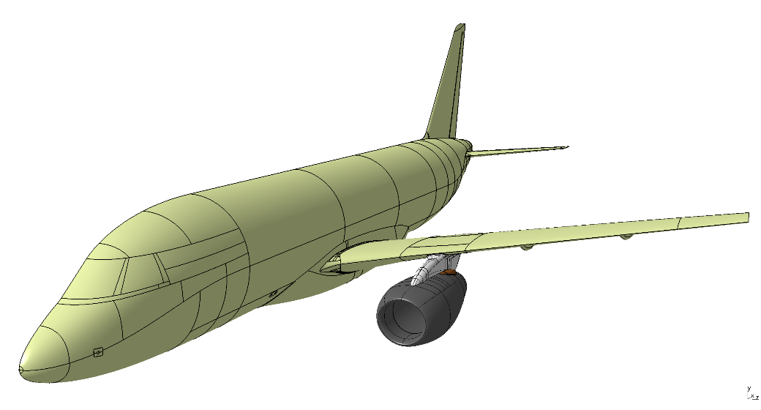
Рисунок 1 — Пример рисунка с геометрией
Таблица 1 — Пример таблицы
Параметр | Модель 1 | Модель 2 | Модель 3
Сопротивление, $C_{x}$ | 0.0312 | 0.0289 | 0.0296
Подъёмная сила, $C_{y}$ | 0.502 | 0.512 | 0.496
Качество, $K$ | 16.09 | 17.72 | 16.76

Формулы
Пример оформления формул:
$f\left(x\right)=λC_{x}$, (25)
$h\left(x\right)=γC_{y}$. (26)
Ссылки на формулы также создаются через перекрёстную ссылку на закладки: формулы (25) и
).

Библиография
Для оформления библиографии удобнее всего использовать специализированные программы (например, Zotero или Mendeley). Можно также применять встроенные средства Word. Ручное оформление возможно, но наименее удобно.

ЗАКЛЮЧЕНИЕ
Заключение — последовательное логически стройное изложение итогов исследования в соответствии с целью и задачами, поставленными с сформулированными во введении. Заключение может включать в себя практические предложения, что повышает ценность теоретического материала, но не должно повторять введение.

Основным результатом работы является …
Для выполнения поставленных задач был создан …
На основе анализа …
Численные исследования показали, что …
Математическое моделирование показало …
Разработанную модель рекомендуется использовать для решения задач …
Продолжением работы является разработка …

СПИСОК ИСПОЛЬЗОВАННЫХ ИСТОЧНИКОВ
- Jameson A., Martinelli L., Vassberg J. C. Using Computational Fluid Dynamics for Aerodynamics - A Critical Assessment // ICAS Proceedings. – 2002. – Paper ICAS 2002-1.10.1.
- Epstein B., Peigin S. Constrained Aerodynamic Optimization of Three-Dimensional Wings Driven by Navier–Stokes Computations // AIAA Journal. – 2005. – Vol. 43, No. 9. – P. 1910–1921.
- Martins J. R. R. A. Perspectives on Aerodynamic Design Optimization // AIAA Journal. – 2022. – Vol. 60, No. 1. – P. 1–25.
- Li J., Du X., Martins J. R. R. A. Machine Learning in Aerodynamic Shape Optimization // Progress in Aerospace Sciences. – 2022. – Vol. 134. – P. 100849.
- Peigin, S., Epstein, B. Robust optimization of 2D airfoils driven by full Navier–Stokes computations // Computers & Fluids. – 2004. – Vol. 33. – P. 1175–1200.
- Forrester A. I. J., Sóbester A., Keane A. J. Engineering Design via Surrogate Modelling: A Practical Guide. – Chichester: John Wiley & Sons, 2008.
- Adams B. M. et al. Dakota, A Multilevel Parallel Object-Oriented Framework for Design Optimization, Parameter Estimation, Uncertainty Quantification, and Sensitivity Analysis: Version 6.13 User's Manual. – Sandia National Laboratories, 2020.
- Spalart, P. R., Allmaras, S. R. A One-Equation Turbulence Model for Aerodynamic Flows // 30th Aerospace Sciences Meeting & Exhibit. – Reno, NV: AIAA, 1992. – AIAA-92-0439.
- LeDoux, S. T., Vassberg, J. C., Young, D. P. et al. A Study Based on the AIAA Aerodynamic Design Optimization Discussion Group Test Cases // AIAA Journal. – 2014.
- J. J. Thibert, M. Grandjacques, L. H. Ohman NACA 0012 airfoil // Experimental Data Base for Computer Program Assessment: report / Advisory Group for Aerospace Research and Development. – Neuilly-sur-Seine : AGARD, 1979. – No. AGARD-AR-138. – P. A1-1–A1-36.
- P. H. Cook, M. A. McDonald, M. C. P. Firmin. Aerofoil RAE 2822 - Pressure distributions, and boundary layer and wake measurements // Experimental Data Base for Computer Program Assessment: report / Advisory Group for Aerospace Research and Development. – Neuilly-sur-Seine : AGARD, 1979. – No. AGARD-AR-138. – P. A6-1–A6-77.
- Adams B. M. et al. Dakota, A Multilevel Parallel Object-Oriented Framework for Design Optimization, Parameter Estimation, Uncertainty Quantification, and Sensitivity Analysis: Version 6.13 Theory Manual. – Sandia National Laboratories, 2020.

